DIECEZJALNA PIELGRZYMKA
DUCHOWIEŃSTWA I WIERNYCH
GIDLE - SANKTUARIUM ŚW. ANNY W ALEKSANDRÓWCE - JASNA GÓRA
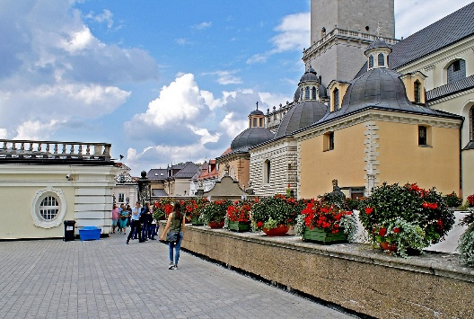
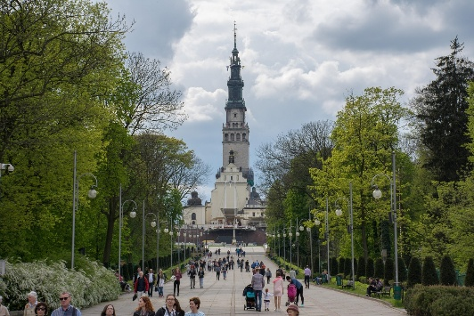
19.09.2025
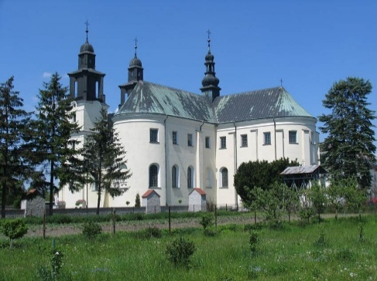

Ramowy program pielgrzymki:

godz. 06:00 - zbiórka przy kościele pw. Odkupiciela Świata (ul. Macedońska 2, Wrocław), przejazd do Gidli

godz. 10:30 - 12:00 - nawiedzenie dominikańskiego sanktuarium Matki Bożej Gidelskiej, które słynie z cudów maleńkiej figurki Matki Bożej

godz. 12:45 - nawiedzenie Sanktuarium św. Anny w Aleksandrówce

godz. 14:00 - 15:00 - przerwa na obiad w Częstochowie (we własnym zakresie)

godz. 16:45 - Nabożeństwo Drogi krzyżowej na wałach jasnogórskich

godz. 18:00 - konferencja

godz. 18:30 - uroczysta EUCHARYSTIA koncelebrowana w Bazylice Jasnogórskiej; przewodniczenie i homilia: J.E. Ks. Abp Józef Kupny Metropolita Wrocławski

godz. 20:15 - modlitwa różańcowa – kaplica Matki Bożej

godz. 21:00 - Apel Jasnogórski w kaplicy Cudownego Obrazu

Powrót do Wrocławia po północy.

cena: 70 zł/os.
zapisy: Ks. Krzysztof – tel. 731 723 725

DO UDZIAŁU ZAPRASZAJĄ:
Diecezjalne Duszpasterstwo Pielgrzymkowo-Turystyczne i Biuro Podróży Camino Travel

